Информационное сопровождение к мероприятиям
отделения обслуживания Фундаментальной библиотеки ГАОУ ВО МГПУ
в Университетской школе МГПУ в 2026 году

Проектно-исследовательская деятельность

№ п/п | Дата проведения | Наименование | Место проведения | Участники
1 | февраль-март 2026 год | Проектная деятельность — это активная форма работы, при которой ученики будут потенциально больше вовлекаться в учебный процесс, т.к. они много коммуницируют, работают в команде, получают удовлетворение от видимого результата.  Регулярная проектная деятельность дополнительно развивает не только учебные, но и социальные навыки, тем самым помогая сформировать полноценную личность ребенка. | Отделение обслуживания в Университетской школе  МГПУ | Школьники-12  Студенты ИППО-3  Добкина Ю.В  Богородицкая О.Д.
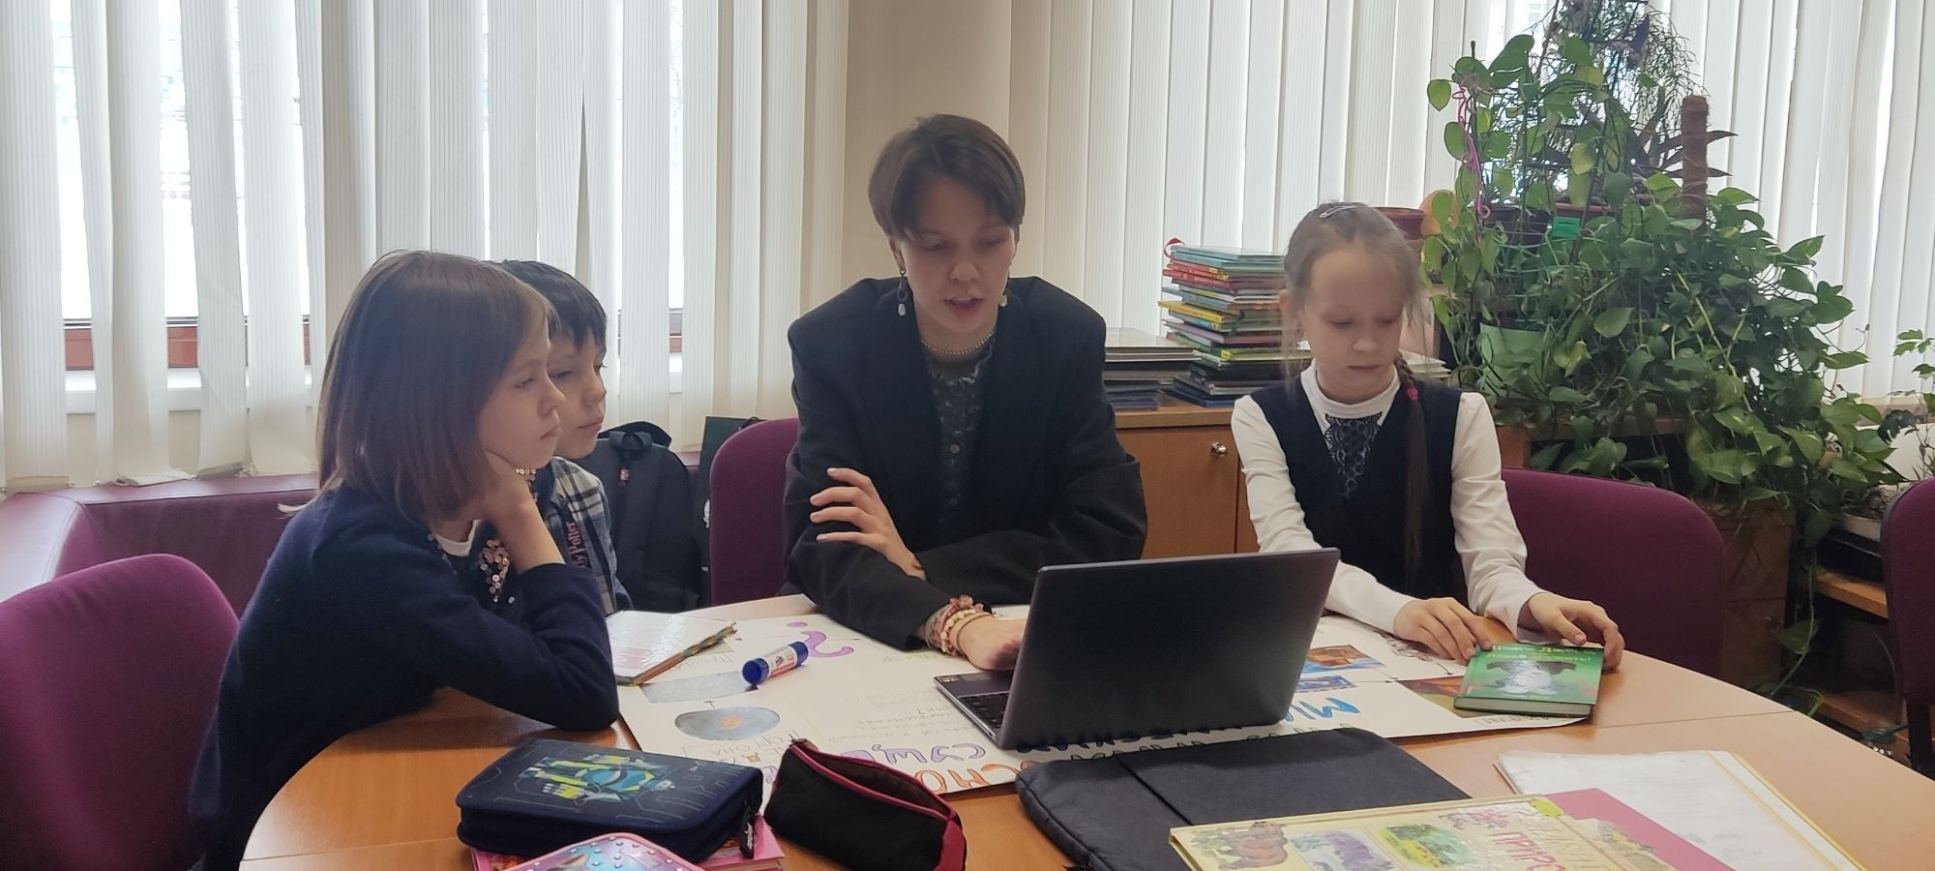
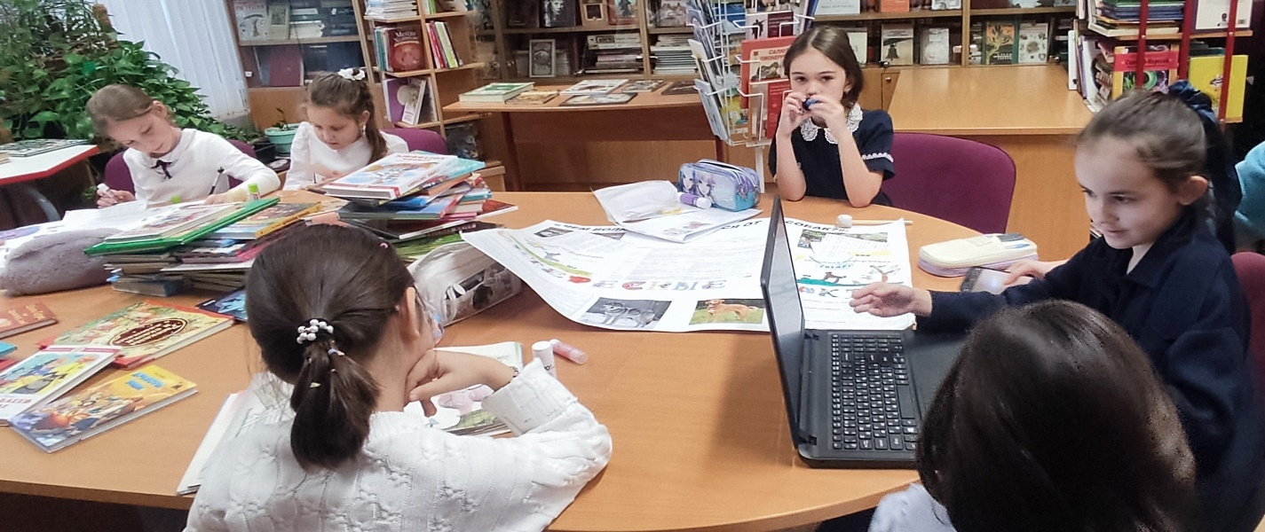

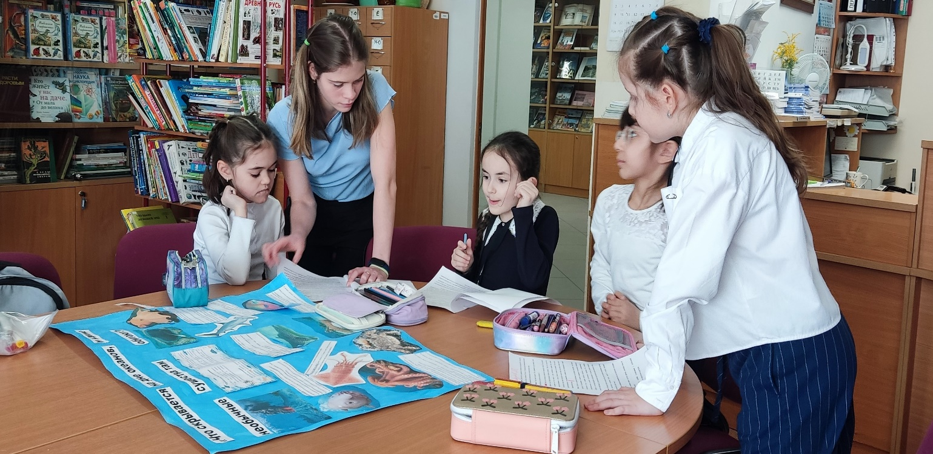

 |  | 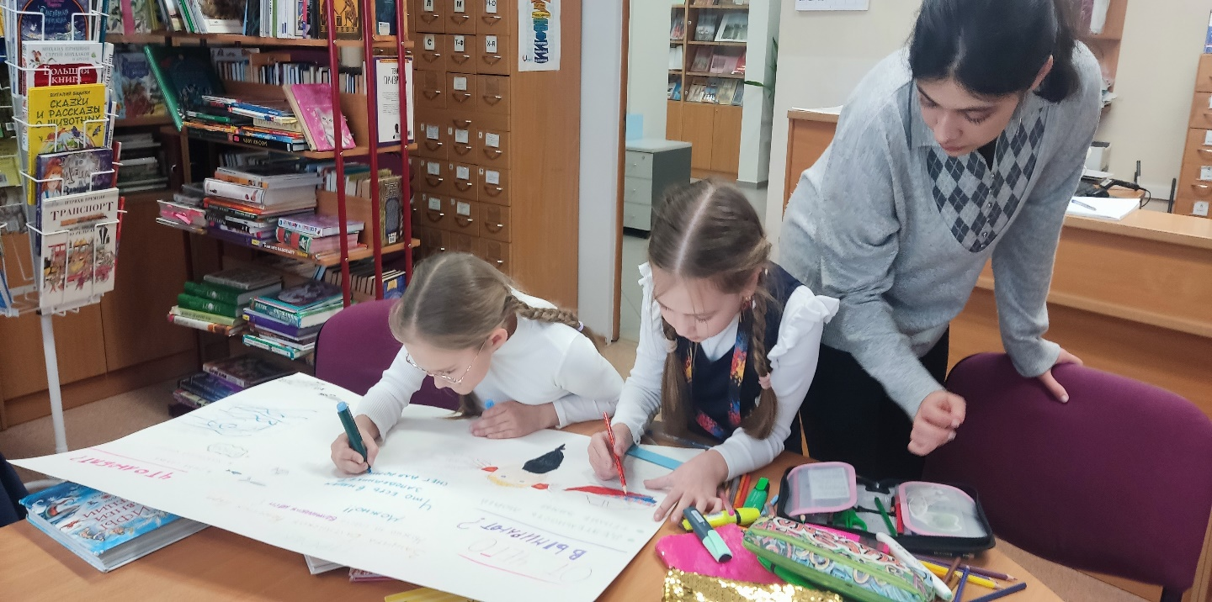
 |  | 